中華民國111年度
中央政府總決算附屬單位決算及綜計表
（營業部分）總說明
111年度（以下簡稱本年度）國營事業共有22單位（其中屬附屬單位決算者15單位，屬附屬單位決算之分決算者7單位），與上年度相同。
本年度國營事業決算，依決算法第3條規定，包括附屬單位決算及附屬單位決算之分決算，經各事業主管機關及本院主計總處依同法第20條規定查核修正，並依同法第21條規定，參照本年度中央政府總預算附屬單位預算及綜計表（營業部分）之彙編方式，就查核後之附屬單位決算（營業部分）彙案編成本年度中央政府總決算附屬單位決算及綜計表（營業部分），隨同總決算提出於貴院。另附屬單位決算（營業部分）之分決算，循例以編製合併報表方式併入原投資事業附屬單位決算彙計表達，其決算相關內容亦於該事業決算附錄表達，不另單獨列示。至繼續清理單位，則於附錄表達，不與其他國營事業綜計。

壹、決算概要
茲就本年度國營事業主要產銷營運實績、營業收支損益情形、盈虧撥補實況、現金流量情形及資產負債狀況等，分別說明如下：

一、主要產銷營運實績
國營事業之產銷營運項目繁多，茲擇其主要者，分述其本年度決算數與預算數之比較情形如下：

(一)電力（台灣電力股份有限公司）
供電量2,470億7,703萬餘度，較預算數2,419億7,374萬餘度，增加2.1％；售電量2,367億6,271萬餘度，較預算數2,306億8,344萬度，增加2.6％；供售電量較預算數增加，係因市場用電需求較預期增加所致。

(二)成品天然氣（台灣中油股份有限公司）
生產272億7,291萬餘立方公尺，較預算數238億7,239萬餘立方公尺，增加14.2％；銷售265億3,945萬餘立方公尺，較預算數234億3,339萬立方公尺，增加13.3％；產銷量較預算數增加，係因發電用天然氣需求增加所致。

(三)液化石油氣（台灣中油股份有限公司）
生產36萬6,710公噸，較預算數33萬4,176公噸，增加9.7％，係因調整生產結構增加自產量所致；銷售58萬7,592公噸，較預算數52萬8,600公噸，增加11.2％，係因民用液化石油氣等需求增加所致。

(四)石油燃料（台灣中油股份有限公司）
生產1,980萬餘公秉，較預算數1,902萬餘公秉，增加4.1％，係因配合產銷調度增加產量所致；銷售2,041萬餘公秉，較預算數2,034萬餘公秉，增加0.3％，係因煤油及燃料油實際銷量較預期增加所致。

(五)石油化學品（台灣中油股份有限公司）
生產337萬餘公噸，較預算數346萬餘公噸，減少2.6％，係因配合產銷調度減少產量所致；銷售380萬餘公噸，較預算數381萬餘公噸，減少0.3％，係因主要烯烴類、主要芳香烴類及次要烷烴類實際銷量較預期減少所致。

(六)給水（台灣自來水股份有限公司）

生產量32億4,650萬餘立方公尺，較預算數33億4,236萬餘立方公尺，減少2.9％；銷售量25億5,808萬餘立方公尺，較預算數26億3,044萬餘立方公尺，減少2.8％；產銷量較預算數減少，係受國內經濟活動趨緩及上半年新冠肺炎疫情影響用水需求減少所致。

(七)砂糖（台灣糖業股份有限公司）
生產30萬餘公噸，較預算數34萬餘公噸，減少11.1％，係因國內進口糖量增加，調減產量所致；銷售29萬餘公噸，較預算數35萬公噸，減少16.2％，係因市場競爭激烈銷售不如預期所致。

(八)豬隻（台灣糖業股份有限公司）

生產2萬3,167公噸，較預算數3萬4,208公噸，減少32.3％；銷售1萬6,106公噸，較預算數2萬4,764公噸，減少35％；產銷量較預算數減少，係因部分養豬場改建縮減飼養規模影響供需所致。

(九)郵件（中華郵政股份有限公司）
營運量18億9,703萬餘件，較預算數17億9,773萬餘件，增加5.5％，係因戮力招攬函件業務且持續推展包裹及快捷等業務，使營運量較預期增加所致。

(十) 存款（中央銀行、臺灣金融控股股份有限公司、臺灣土地銀行股份有限公司、中華郵政股份有限公司）
平均餘額28兆813億餘元，較預算數29兆4,679億餘元，減少4.7％，係中央銀行收受銀行業存款較預期減少所致。

(十一)放款（中央銀行、中國輸出入銀行、臺灣金融控股股份有限公司、臺灣土地銀行股份有限公司、中華郵政股份有限公司）
平均餘額10兆8,882億餘元，較預算數9兆1,738億餘元，增加18.7％，係因臺灣金融控股股份有限公司中期放款較預期增加所致。

(十二)保險（中國輸出入銀行、臺灣金融控股股份有限公司、中華郵政股份有限公司、中央存款保險股份有限公司）
營運值1,334億餘元，較預算數1,339億餘元，減少0.4％，係因臺灣金融控股股份有限公司人壽保險業務推展未如預期所致。

(十三)菸（臺灣菸酒股份有限公司）
生產47萬餘箱，較預算數46萬餘箱，增加2.4％，係配合市場需求調節生產所致；銷售46萬餘箱與預算數相當，減少0.1％。

(十四)酒（臺灣菸酒股份有限公司）
生產336萬餘公石，較預算數432萬餘公石，減少22.1％；銷售340萬餘公石，較預算數432萬餘公石，減少21.3％；產銷量較預算數減少，係因產品競爭及市場需求改變所致。

(十五)鐵路客運（交通部臺灣鐵路管理局）
營運量79億6,782萬餘延人公里，較預算數106億437萬餘延人公里，減少24.9％，係受新冠肺炎疫情影響停駛部分車次所致。

(十六)鐵路貨運（交通部臺灣鐵路管理局）
營運量4億7,253萬餘延噸公里，較預算數4億9,897萬餘延噸公里，減少5.3％，係配合連續假期與鐵路立體化工程調減貨運量及人員確診停駛部分車次所致。

(十七)海運裝卸（臺灣港務股份有限公司）
營運量7億2,017萬餘計費噸，較預算數7億3,870萬計費噸，減少2.5％，係受市場通膨及升息壓力影響，需求緊縮所致。

(十八)船舶停泊（臺灣港務股份有限公司）
營運量498萬餘艘時，較預算數398萬艘時，增加25.3％，係因高雄港洲際二期碼頭整備期及離岸風電風場建置期間，工作船舶停泊時間增加所致。

(十九)曳船（臺灣港務股份有限公司）
營運量7萬8,280小時，較預算數7萬9,434小時，減少1.5％，係因船舶大型化，指派中大型拖船協助商船停靠碼頭，船舶移泊次數較預期減少所致。

(二十)機場旅客服務（桃園國際機場股份有限公司）
營運量534萬餘人次，較預算數952萬餘人次，減少43.9％，係因受新冠肺炎疫情影響，各國實施邊境管制，入出境旅客較預期減少所致。

二、營業收支損益情形
本年度決算國營事業收入總額原列3兆3,209億餘元，經修正減列12億餘元，核定為3兆3,196億餘元；支出總額原列3兆4,587億餘元，經修正增列25億餘元，核定為3兆4,613億餘元；以上收支互抵結果，本期淨損原列1,377億餘元，計淨增加38億餘元，核定為1,416億餘元。茲將營業損失及本期淨損之核列情形說明如下（詳表1、圖1）：

(一)營業損失
本年度決算國營事業營業收支及其互抵後之營業損失如下：
1.營業收入共列3兆2,262億餘元，較預算數2兆5,130億餘元，計增加7,132億餘元，約28.4％。
2.營業成本共列3兆2,787億餘元，較預算數2兆1,427億餘元，計增加1兆1,360億餘元，約53％。
3.營業費用共列1,344億餘元，較預算數1,341億餘元，計增加2億餘元，約0.2％。

4.以上營業收支相抵後，產生營業損失1,869億餘元，較營業利益預算數2,361億餘元反盈為虧，相差4,230億餘元。

(二)本期淨損
本年度決算國營事業收入總額與支出總額相抵後之淨損如下：
1.營業收入及營業外收入共列3兆3,196億餘元，較預算數2兆5,379億餘元，計增加7,817億餘元，約30.8％。
2.營業成本、營業費用及營業外費用，經扣抵所得稅利益（為所稅費用之減項）269億餘元後，共列為3兆4,613億餘元，較預算數2兆3,377億餘元，計增加1兆1,235億餘元，約48.1％。
3.以上收入總額與支出總額相抵後，產生本期淨損1,416億餘元，較本期淨利預算數2,002億餘元反盈為虧，相差3,418億餘元。
表1 國營事業111年度收入、支出及淨利（淨損）
單位：新臺幣億元
項目 | 決算數(1) | 預算數(2) | 比較增減(1)-(2)
總收入 | 33,197.00 | 25,379.71 | 7,817.29
營業收入 | 32,262.80 | 25,130.80 | 7,132.00
營業外收入 | 934.20 | 248.91 | 685.29
總支出 | 34,613.49 | 23,377.56 | 11,235.93
營業成本 | 32,787.79 | 21,427.45 | 11,360.34
營業費用 | 1,344.15 | 1,341.99 | 2.16
營業外費用 | 751.41 | 507.64 | 243.77
所得稅費用（利益） | -269.86 | 100.48 | -370.34
淨利（淨損） | -1,416.49 | 2,002.15 | -3,418.64
單位：新臺幣億元
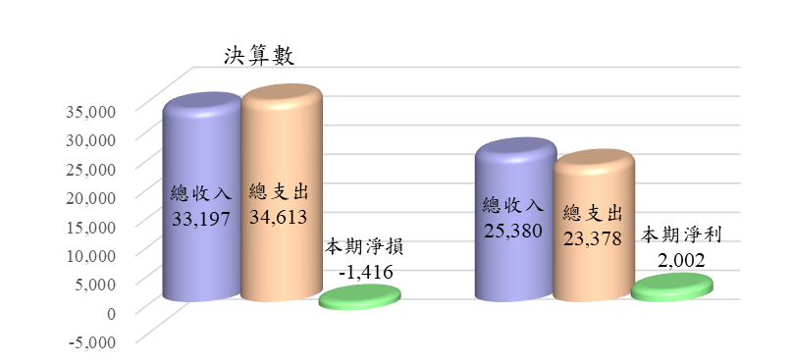
預算數
相差3,418億元
圖1 國營事業111年度收入、支出及淨利

三、盈虧撥補實況
本年度決算國營事業15單位中，列有盈餘者10單位，虧損者4單位，無盈虧者1單位；可分配盈餘原列9,287億4,667萬餘元，經修正減列1,656萬餘元，核定為9,287億3,010萬餘元；解繳國庫核定為2,003億餘元。綜計其盈虧撥補之結果如下（詳表2及圖2）：

(一)盈餘分配
1.可分配之盈餘
本年度決算列有盈餘者，計有10單位，本期淨利2,859億餘元，連同累積盈餘738億餘元、公積轉列數4億餘元、其他綜合損益轉入數141億餘元，及首次採用國際財務報導準則調整數轉列數5,544億餘元，共有可分配盈餘總額9,287億餘元。
2.按分配項目分配之情形
(1)填補虧損4,193億餘元，占可分配盈餘總額45.2％，較預算數96億餘元，計增加4,096億餘元，約4,230.9％。
(2)提存公積2,242億餘元，占可分配盈餘總額24.1％，較預算數469億餘元，計增加1,772億餘元，約377.3％。
(3)依國營港務股份有限公司設置條例規定，分配航港建設基金之其他依法分配數及提撥地方政府63億餘元，占可分配盈餘總額0.7％，較預算數24億餘元，計增加38億餘元，約155.2％。
(4)撥付股（官）息紅利2,005億餘元，占可分配盈餘總額21.6％，較預算數2,069億餘元，計減少63億餘元，約3.1％。
(5)未分配盈餘783億餘元，占可分配盈餘總額8.4％，較預算數200億餘元，計增加582億餘元，約289.6％。
3.按所得對象分配之情形
(1)中央政府及地方政府股（官）息紅利共2,003億餘元，占可分配盈餘總額21.5％。
(2)其他政府機關及民股股東股（官）息紅利共1億餘元，占可分配盈餘總額0.1％。
(3)依法分配航港建設基金及提撥地方政府共63億餘元，占可分配盈餘總額0.7％。
(4)留存事業機關7,218億餘元，占可分配盈餘總額77.7％，包含填補虧損4,193億餘元，提存法定公積及特別公積合計2,242億餘元，未分配盈餘783億餘元。

(二)虧損填補
本年度決算列有虧損者，計有台灣中油股份有限公司、台灣電力股份有限公司、交通部臺灣鐵路管理局及桃園國際機場股份有限公司4單位。本年度決算淨損4,276億餘元，累積虧損2,283億餘元、追溯適用及追溯重編之影響數461億餘元及其他綜合損益轉入數11億餘元，合計7,032億餘元，除中央政府出資填補39億餘元及撥用盈餘4,193億餘元填補外，尚有待填補之虧損2,800億餘元，包括台灣中油股份有限公司663億餘元、台灣電力股份有限公司2,063億餘元及桃園國際機場股份有限公司73億餘元，留待以後年度填補。
表2 國營事業111年度決算盈餘分配情形
單位：新臺幣億元
按分配項目分 | 決算數 | 按所得對象分 | 決算數
填補虧損 | 4,193.31 | 中央政府及地方政府 | 2,003.39
提存公積 | 2,242.57 | 其他政府機關及民股股東 | 1.87
分配航港建設基金及提撥地方政府 | 63.09 | 分配航港建設基金及提撥地方政府 | 63.09
撥付股（官）息紅利 | 2,005.26 | 留存事業機關 | 7,218.95
未分配盈餘 | 783.07
合 計 | 9,287.30 | 合 計 | 9,287.30

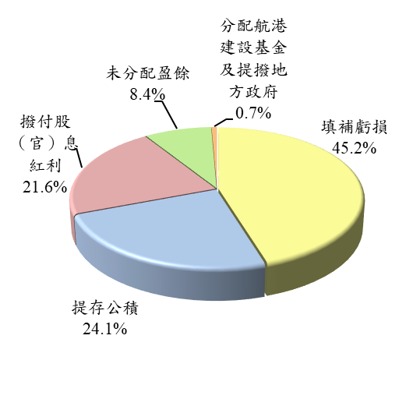 | 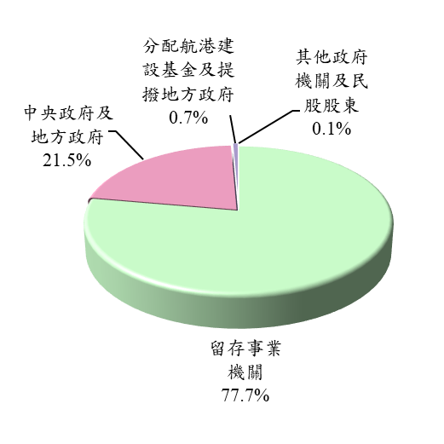

圖2 國營事業111年度決算盈餘分配

(三)繳庫盈餘
1.應繳納國庫盈餘
本年度決算國營事業繳庫盈餘共2,003億餘元，占中央政府投資資本額1兆3,822億餘元之14.5％；較預算數2,028億餘元，計減少24億餘元，約1.2％。
2.各國營事業盈餘繳庫之情形
(1)中央銀行繳庫盈餘為1,750億餘元，占繳庫盈餘總額87.4％；較預算數1,750億餘元，計增加64萬餘元。
(2)台灣糖業股份有限公司繳庫盈餘為26億餘元，占繳庫盈餘總額1.3％；較預算數47億餘元，計減少21億餘元，約45.1％。
(3)中國輸出入銀行繳庫盈餘為3億餘元，占繳庫盈餘總額0.2％；較預算數2億餘元，計增加3,189萬餘元，約10.8％。
(4)臺灣金融控股股份有限公司繳庫盈餘為20億元，占繳庫盈餘總額1％；與預算數相同。
(5)臺灣土地銀行股份有限公司繳庫盈餘為10億元，占繳庫盈餘總額0.5％；較預算數16億元，計減少6億元，約37.5％。
(6)財政部印刷廠繳庫盈餘為8,749萬餘元，占繳庫盈餘總額未及0.1％；與預算數相同。
(7)臺灣菸酒股份有限公司繳庫盈餘為56億餘元，占繳庫盈餘總額2.8％；較預算數61億餘元，計減少4億餘元，約7.7％。
(8)中華郵政股份有限公司繳庫盈餘為85億餘元，占繳庫盈餘總額4.3％；較預算數77億餘元，計增加7億餘元，約10％。
(9)臺灣港務股份有限公司繳庫盈餘為50億餘元，占繳庫盈餘總額2.5％；較預算數20億餘元，計增加29億餘元，約141.4％。

四、現金流量情形

(一)現金之流量
本年度決算國營事業現金之運用，分別按營業、投資及籌資等活動，表達現金及約當現金之流量情形如下：
1.營業活動之淨現金流入1,940億餘元。
2.投資活動之淨現金流出8,301億餘元，其中：
(1)現金流入2兆337億餘元，包括流動金融資產淨減4,161億餘元，減少投資1兆5,871億餘元，減少基金及長期應收款22億餘元，減少不動產、廠房及設備38億餘元，減少投資性不動產16億餘元，收取利息185億餘元，收取股利40億餘元。
(2)現金流出2兆8,639億餘元，包括無形資產及其他資產淨增38億餘元，增加投資2兆5,771億餘元，增加基金及長期應收款2億餘元，增加不動產、廠房及設備2,590億餘元，增加使用權資產2,826萬餘元，增加投資性不動產20億餘元，增加生物資產1,998萬餘元，其他投資活動之現金流出216億餘元。
3.籌資活動之淨現金流入8,514億餘元，其中：
(1)現金流入1兆2,258億餘元，包括短期債務淨增5,278億餘元，流動金融負債淨增1,349億餘元，金融債券淨增34億元，央行及同業融資淨增2,025億餘元，增加長期債務3,100億餘元，增加非流動金融負債14億餘元，其他負債淨增168億餘元，增加資本、公積及填補虧損288億餘元。
(2)現金流出3,744億餘元，包括減少長期債務1,544億餘元，減少非流動金融負債54億餘元，支付利息34億餘元，發放現金股利2,001億餘元，其他籌資活動之現金流出110億餘元。
4.匯率影響數之現金流入1,060億餘元。
5.現金及約當現金之淨增3,213億餘元，係期末現金及約當現金2兆9,501億餘元，較期初現金及約當現金2兆6,287億餘元增加之數。

(二)固定資產之建設改良擴充
本年度決算國營事業投資固定資產建設、改良及擴充為2,823億餘元，較可用預算數（含以前年度保留數、本年度預算數及本年度奉准先行辦理數）3,024億餘元，計減少201億餘元，約6.7％，茲按業別分述如下：
1.製造業：投資460億餘元，占投資總額16.3％。
2.電力及燃氣供應業：投資1,627億餘元，占投資總額57.6％。
3.用水供應及污染整治業：投資206億餘元，占投資總額7.3％。
4.運輸及倉儲業：投資423億餘元，占投資總額15％。
5.金融及保險業：投資106億餘元，占投資總額3.8％。

(三)長期債務之舉借與償還
本年度決算國營事業舉借長期債務3,101億餘元，較預算數4,172億餘元，計減少1,071億餘元，約25.7％；償還長期債務1,542億餘元，與預算數相當；兩者相抵後淨增長期債務1,559億餘元。以上舉借及償還債務均為國內部分，茲按舉債對象分析如下（詳表3及圖3）：
1.金融機構：舉借1,423億餘元，償還515億餘元，淨增907億餘元。
2.各種債券：舉借1,377億餘元，償還924億餘元，淨增453億餘元。
3.各種基金：舉借280億元，償還101億餘元，淨增178億餘元。
4.應付記帳關稅：償還3,600萬元，淨減3,600萬元。
5.其他借款：舉借20億元，淨增20億元。

表3 國營事業111年度國內長期債務之舉借與償還情形

單位：新臺幣億元
 | 舉 借 (1) | 償 還 (2) | 債務餘額  淨增減(1)-(2)
國內部分 | 3,101.30 | 1,542.14 | 1,559.16
金融機構 | 1,423.60 | 515.67 | 907.93
各種債券 | 1,377.70 | 924.50 | 453.20
各種基金 | 280.00 | 101.61 | 178.39
應付記帳關稅 |  | 0.36 | -0.36
其他借款 | 20.00 |  | 20.00
合 計 | 3,101.30 | 1,542.14 | 1,559.16

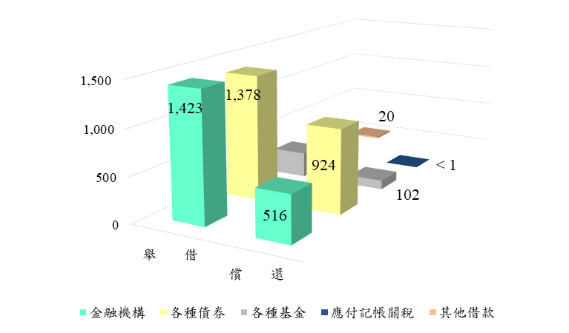
280
單位：新臺幣億元

圖3 國營事業111年度國內長期債務之舉借與償還

(四)資金之轉投資
本年度決算國營事業為應業務經營需要或配合政府政策，增加轉投資於其他公民營事業者，計有3單位；被投資對象計有3單位，投資總額2億餘元，係台灣糖業股份有限公司投資台灣酵素股份有限公司4,000萬元、台灣電力股份有限公司投資澎湖綠能公司4,500萬元、臺灣金融控股股份有限公司投資國泰金融控股股份有限公司1億餘元。
又本年度決算國營事業收回以前年度之投資2億餘元（帳面金額），包括：
1.臺灣菸酒股份有限公司收回投資亞洲物流股份有限公司 4,900萬元。
2.臺灣港務股份有限公司收回投資陽明海運股份有限公司2億餘元。

(五)國庫增資
本年度決算國營事業辦理增資者，計有4單位，主要係為配合業務需要、改善財務結構及辦理固定資產投資計畫，由國庫分別對台灣電力股份有限公司、台灣自來水股份有限公司、交通部臺灣鐵路管理局及臺灣港務股份有限公司現金增資1億餘元、38億餘元、188億餘元及2億元，合共231億餘元。

五、資產負債狀況
本年度決算國營事業年度終了時之資產負債狀況如下（詳表4與圖4-1及4-2）：

(一)資產
本年度決算資產總額43兆1,918億餘元，較上年度決算數41兆4,310億餘元，計增加1兆7,607億餘元，約4.2％：
1.流動資產10兆6,025億餘元，占資產總額之24.5％。
2.押匯貼現及放款6兆3,921億餘元，占資產總額之14.8％。
3.基金、投資及長期應收款21兆1,297億餘元，占資產總額之48.9％。
4.不動產、廠房及設備、使用權資產3兆9,969億餘元，占資產總額之9.3％。
5.投資性不動產4,776億餘元，占資產總額之1.1％。
6.無形資產、生物資產及其他資產5,926億餘元，占資產總額之1.4％。

(二)負債
本年度決算負債總額39兆6,227億餘元，占負債及權益總額之91.7％；較上年度決算數37兆4,117億餘元，計增加2兆2,110億餘元，約5.9％：
1.流動負債19兆3,171億餘元，占負債及權益總額之44.7％。
2.存款、匯款及金融債券15兆865億餘元，占負債及權益總額之34.9％。
3.央行及同業融資2,914億餘元，占負債及權益總額之0.7％。
4.長期負債1兆2,330億餘元，占負債及權益總額之2.9％。
5.其他負債3兆6,945億餘元，占負債及權益總額之8.5％。

(三)權益

本年度決算權益3兆5,690億餘元，占負債及權益總額之8.3％；較上年度決算數4兆192億餘元，計減少4,502億餘元，約11.2％：
1.資本1兆4,597億餘元，占負債及權益總額之3.4％。
2.資本公積2,488億餘元，占負債及權益總額之0.6％。
3.保留盈餘1兆7,435億餘元，占負債及權益總額之4％。
4.累積其他綜合利益及非控制權益1,168億餘元，占負債及權益總額之0.3％。

按實收資本之結構，中央政府資本1兆3,822億餘元，占實收資本之96.3％；地方政府資本219億餘元，占1.5％；其他政府機關資本187億餘元，占1.3％；民股股東資本121億餘元，占0.9％。

表4 國營事業111年度資產、負債及權益

單位：新臺幣億元
資 產 | 決算數 |  | 負債及權益 | 決算數
 |  | ％ |  |  | ％
資產 | 431,918.19 | 100.0 | 負債 | 396,227.80 | 91.7
流動資產 | 106,025.50 | 24.6 | 流動負債 | 193,171.70 | 44.7
押匯貼現及放款 | 63,922.00 | 14.8 | 存款、匯款及金融債券 | 150,865.01 | 34.9
基金、投資及長期應收款 | 211,297.52 | 48.9 | 央行及同業融資 | 2,914.99 | 0.7
不動產、廠房及設備 | 39,398.75 | 9.1 | 長期負債 | 12,330.39 | 2.9
使用權資產 | 571.23 | 0.1 | 其他負債 | 36,945.71 | 8.5
投資性不動產 | 4,776.21 | 1.1 | 權益 | 35,690.39 | 8.3
無形資產 | 54.11 | - | 資本 | 14,597.49 | 3.4
生物資產 | 2.68 | - | 資本公積 | 2,488.89 | 0.6
其他資產 | 5,870.19 | 1.4 | 保留盈餘 | 17,435.02 | 4.0
 |  |  | 累積其他綜合利益 | 1,168.48 | 0.3
 |  |  | 非控制權益 | 0.51 | -
合 計 | 431,918.19 | 100.0 | 合 計 | 431,918.19 | 100.0

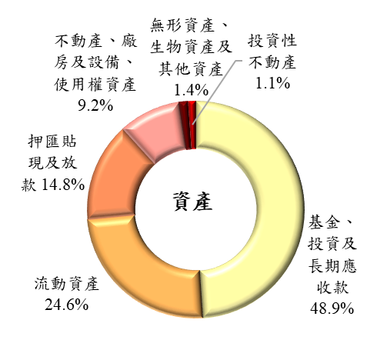 | 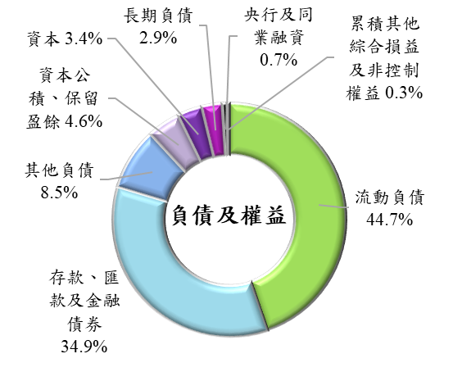

圖4-1 國營事業111年度資產、負債及權益之組成

權益減少4,503
單位：新臺幣億元
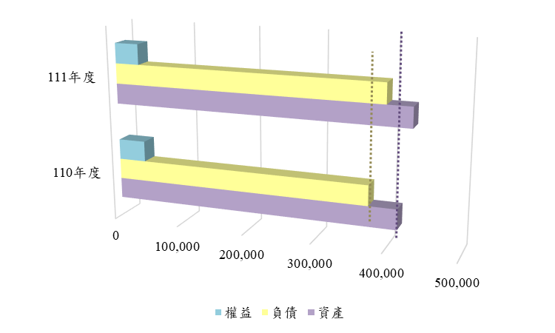
資產增加17,608
負債增加22,111
 | 資產 | 負債 | 權益
111年度 | 431,918 | 396,228 | 35,690
110年度 | 414,310 | 374,117 | 40,193
增（減）數 | 17,608 | 22,111 | -4,503
圖4-2 國營事業111年度資產、負債及權益

貳、決算綜合分析
為進一步表達本年度決算國營事業概況，特就其經營績效、對財政及經濟貢獻、研究發展、環境保護等，逐項分析如下：

一、經營績效

為瞭解國營事業之經營績效，茲就盈虧增減金額與經營比率加以分析：

(一)盈虧原因分析
本年度決算國營事業經營結果，共產生淨損1,416億餘元，較淨利預算數2,002億餘元反盈為虧，相差3,418億餘元，主要係台灣電力股份有限公司化石燃料價格較預算高，支出增加致虧損擴大，產生淨損達2,265億餘元；及台灣中油股份有限公司因國際油氣價格上漲進口成本攀升，但為配合穩定物價政策，售價未配合氣價公式足額調整，產生淨損達1,876億餘元等所致。

(二)經營比率分析
國營事業之經營比率分析，茲就營業利益率及淨利率等經營績效指標，分述如下：
1.營業利益率（營業利益／營業收入）：全部事業本年度決算為負5.8％，即每百元之營業收入於扣除營業成本及費用後，產生營業損失5.8元，與預算9.4％相較，由正轉負，相差15.2個百分點。其中：
(1)製造業：本年度決算為負15％，與預算2.5％相較，由正轉負，相差17.5個百分點。
(2)電力及燃氣供應業：本年度決算為負39.1％，與預算3.3％相較，由正轉負，相差42.4個百分點。
(3)用水供應及污染整治業：本年度決算為2.9％，較預算3％，減少0.1個百分點。
(4)運輸及倉儲業：本年度決算為負3.2％，較預算負1.7％，增加1.5個百分點。
(5)金融及保險業：本年度決算為23.1％，較預算22.1％，增加1個百分點。
2.淨利率（淨利／營業收入）：全部事業本年度決算為負4.4％，即每百元之營業收入，產生稅後淨損4.4元，與預算8％相較，由正轉負，相差12.4個百分點。其中：
(1)製造業：本年度決算為負13.7％，與預算2.1％相較，由正轉負，相差15.8個百分點。
(2)電力及燃氣供應業：本年度決算為負34.2％，與預算1.1％相較，由正轉負，相差35.3個百分點。
(3)用水供應及污染整治業：本年度決算為0.3％，與預算負0.5％相較，由負轉正，相差0.8個百分點。
(4)運輸及倉儲業：本年度決算為負3.5％，較預算負7％，減少3.5個百分點。
(5)金融及保險業：本年度決算為22.9％，較預算20.6％，增加2.3個百分點。

二、財政貢獻

國營事業之經營，係以促進經濟建設及便利人民生活為主要目的，並應以企業方式經營，俾提升經營績效，增裕國庫之收入。國營事業對財政之貢獻，除分配中央及地方政府之股（官）息紅利外，尚包括繳納各項稅捐，及依法提撥地方政府款項。本年度決算國營事業分配政府之股（官）息紅利、繳納各項稅捐及提撥地方政府款項總額3, 102億餘元（詳表5及圖5），其中：
- 分配中央政府及地方政府股（官）息紅利2,003億餘元，占64.6％。
- 繳納政府之各項稅捐1,075億餘元，占34.6％，包括消費與行為稅803億餘元，占25.9％；所得稅100億餘元，占3.2％；土地稅81億餘元，占2.6％；特別稅課74億餘元，占2.4％；房屋稅及其他稅捐合共14億餘元，占0.5％。
- 依國營港務股份有限公司設置條例規定提撥地方政府23億餘元，占0.8％。
- 另由國營事業代徵之營業稅365億餘元、所得稅利益374億餘元及繳納規費129億餘元，則未包括在內。

表5 國營事業111年度財政貢獻情形

單位：新臺幣億元
財政貢獻 | 決算數
中央及地方政府股（官）息紅利 | 2,003.39
消費與行為稅 | 803.90
所得稅 | 100.49
土地稅 | 81.70
特別稅課 | 74.91
提撥地方政府 | 23.66
房屋稅及其他稅捐 | 14.66
合 計 | 3,102.71

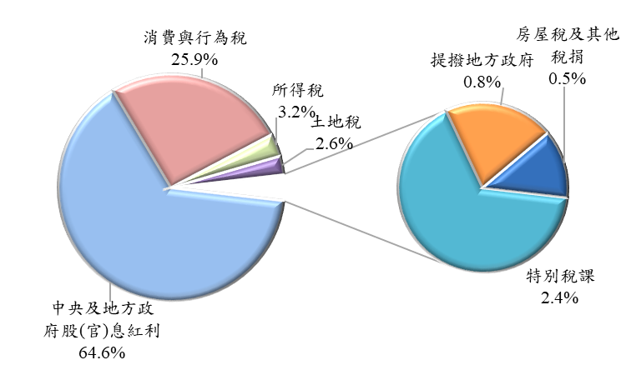
中央及地方政府股（官）息紅利60.4%
圖5 國營事業111年度對財政之貢獻

三、經濟貢獻

(一)生產毛額
本年度決算國營事業生產毛額共計1,863億餘元，占國內生產毛額22兆7,064億餘元之0.8％，較上年度減少1.6個百分點。

(二)資本形成
本年度決算國營事業固定資本形成毛額為3,006億餘元，占國內固定資本形成毛額6兆2,699億餘元之4.8％，較上年度增加0.3個百分點。

(三)固定資產投資
本年度決算國營事業固定資產投資共2,823億餘元，其中投資於電力擴充1,627億餘元、石油煉製420億餘元、鐵路運輸設施237億餘元、給水設施206億餘元及機場設施119億餘元，合共占投資總額92.5％，對於厚植產業潛力、加速產業升級，極具重要性，對於提升國民生活品質，均有所助益。

四、研究發展
本年度決算國營事業研究發展支出共計87億餘元，其中用於電力開發研究51億餘元、石油探勘與煉製研究28億餘元，對增進經營效率，促進經濟發展，具有相當之貢獻。

五、環境保護
本年度決算國營事業環境保護支出共計141億餘元，其中台灣中油股份有限公司投入79億餘元，辦理工業安全、衛生及公害防治等工作；台灣電力股份有限公司投入35億餘元，辦理環境影響評估、環境保護、景觀規劃及污染防治等工作；其餘國營事業計投入26億餘元，辦理環境保護有關訓練、研究及污染防治等工作。

